Приложение 2

к Закону края

от ________ №

Приложение 6
к Закону края
от 10 июля 2007 г. № 2-317

МЕТОДИКА
РАСЧЕТА ОБЪЕМА СУБСИДИИ ИЗ БЮДЖЕТОВ МУНИЦИПАЛЬНЫХ РАЙОНОВ, МУНИЦИПАЛЬНЫХ ОКРУГОВ, ГОРОДСКИХ ОКРУГОВ В КРАЕВОЙ БЮДЖЕТ

1. Объем субсидии из бюджета муниципального района, муниципального округа, городского округа в краевой бюджет (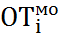)
на очередной финансовый год определяется по следующей формуле:

, где: (1)

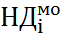 – фактическая величина налоговых доходов (без учета налоговых доходов по дополнительным нормативам отчислений) i-го муниципального района, муниципального округа, городского округа в отчетном финансовом году;
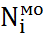 – численность постоянного населения i-го муниципального района, муниципального округа, городского округа;
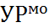 – уровень, исходя из которого определяется объем субсидии
из бюджета муниципального района, муниципального округа, городского округа в краевой бюджет;

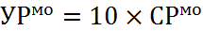, где: (2)

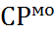 – средний уровень налоговых доходов по муниципальным районам, муниципальным округам, городским округам в расчете на одного жителя;

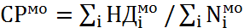 (3)
2. Объем субсидии устанавливается равным нулю для муниципальных районов, муниципальных округов, городских округов, по которым расчетный объем субсидии в соответствии с пунктом 1 настоящей методики принимает отрицательное значение.

